ПРИЛОЖЕНИЕ Б
Экранные формы проекта FeaturesPreProcessing

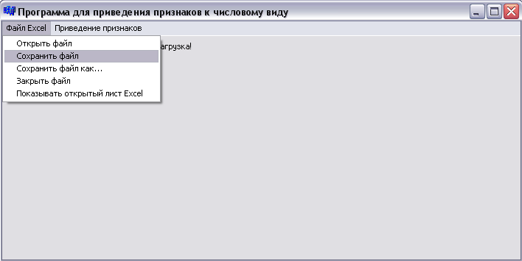
Рисунок Б.1. Экранная форма программы для приведения признаков.
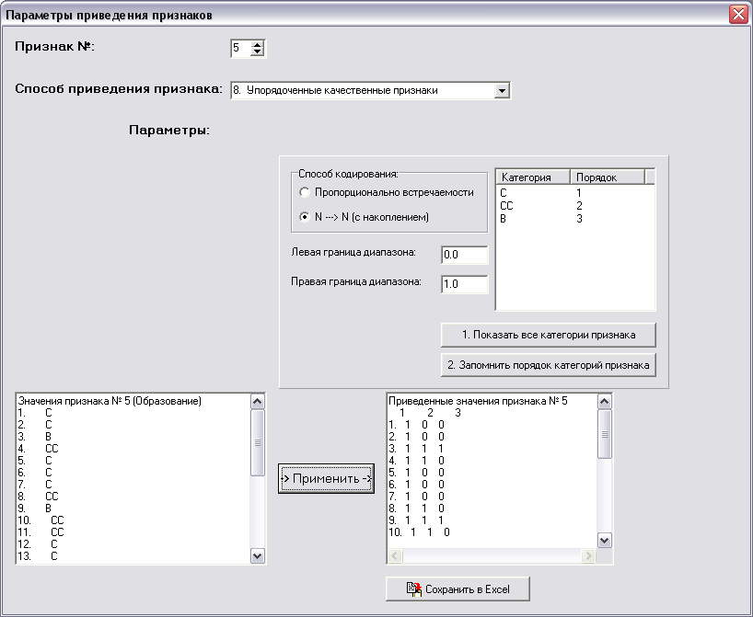
Рисунок Б.2. Экранная форма предобработка параметров.

